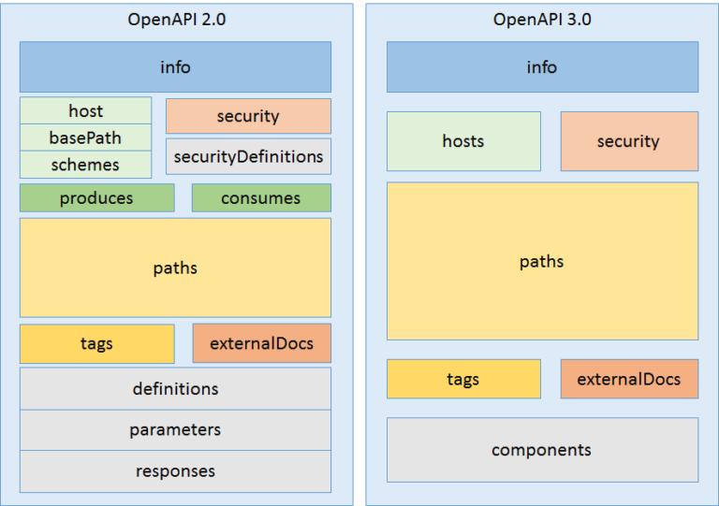
{

Mejoras estructurales

La próxima versión de OpenAPI tendrá algunos cambios bastante significativos; en la terminología de versiones semánticas, esto representará un cambio importante de 2.0 a 3.0. Dado que los eventos de cambio radical ocurren raramente, presentan la oportunidad de realizar mejoras estructurales radicales.

Lo más importante es que con la versión 3.0 de la especificación OpenAPI, la estructura general del documento se ha simplificado:

Identificador de nueva versión

¿Un lugar obvio para comenzar la transición de la descripción que una vez se llamó Swagger 2.0 y ahora se conoce como la Especificación OpenAPI? La propiedad de versión que se llamó swagger desde 2.0 será reemplazada por un identificador de versión de openapi. En el futuro, este identificador de versión seguirá las convenciones del control de versiones semántico y, por lo tanto, tendrá tres partes: major.minor.patch, que probablemente significa 3.0.0. Esto también explica por qué el valor es una cadena en lugar de un número, y permitirá cambios más controlados e identificables en la especificación en el futuro.

Componentes Objetos

OpenAPI 2.0 fue algo inconsistente en el comportamiento de las propiedades de nivel raíz. Por ejemplo, algunas propiedades contenían metadatos que se aplicaron globalmente a la API, mientras que otras propiedades se usaron como contenedores para fragmentos reutilizables de metadatos para hacer referencia a otros lugares.
Para aclarar esto y minimizar el número de propiedades en el nivel raíz, se introducirá una nueva propiedad de componentes. Esta propiedad de componentes contiene solo metadatos reutilizables a los que se hará referencia en otras partes del documento.

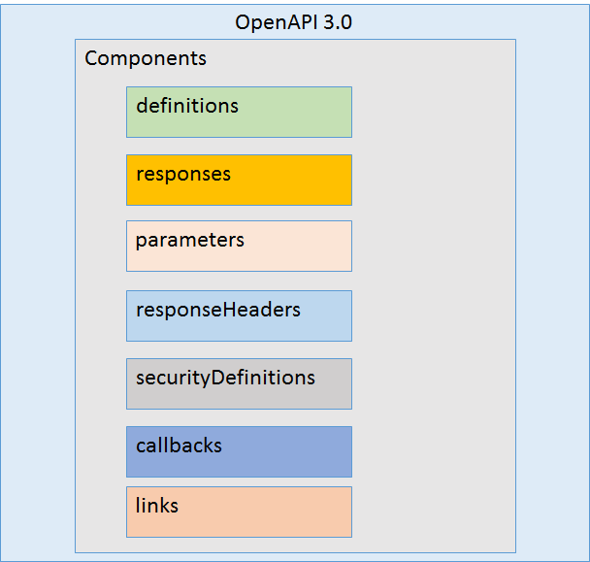

Varios hosts

OpenAPI 2.0 permitió especificar un solo host y basePath, y sin embargo, el atributo de esquemas permite especificar tanto http como https, por lo que habilita efectivamente dos hosts que solo varían en el esquema. En OpenAPI.vNext, la rama de trabajo del repositorio de especificaciones, un nuevo objeto de hosts de nivel raíz contiene una matriz de objetos que contienen propiedades de host, basePath y esquema. Al estructurar esto como una matriz de objetos, se puede admitir cualquier número de URL raíz para la API y permite una correlación más clara del esquema, el host y las propiedades basePath. También reduce el número de propiedades de nivel raíz necesarias, simplificando la estructura del documento.
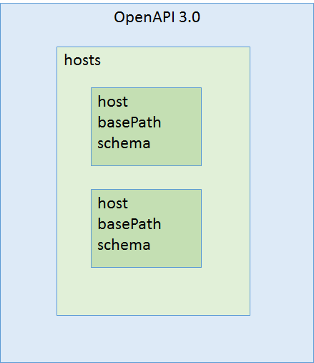

Durante las discusiones sobre los problemas de GitHub y la solicitud de extracción asociada, el TDC abordó la cuestión de si las rutas podrían identificarse como representaciones de diferentes entornos, como desarrollo, prueba y producción. Sin embargo, esto habría sugerido que diferentes hosts podrían apuntar a diferentes implementaciones de API, y esa no era la intención detrás de admitir múltiples URL raíz para la API. Más bien, el objetivo era permitir que se definiera un conjunto de alias para la misma API. (Nota: sigue habiendo un problema abierto con respecto a la parametrización del host y basePath, que podría permitir apuntar a diferentes entornos).

Además, el host, basePath y el esquema se pueden anular en el nivel del elemento de la ruta. Esto debería facilitar la incorporación de la funcionalidad proporcionada en un host separado en una descripción de API.

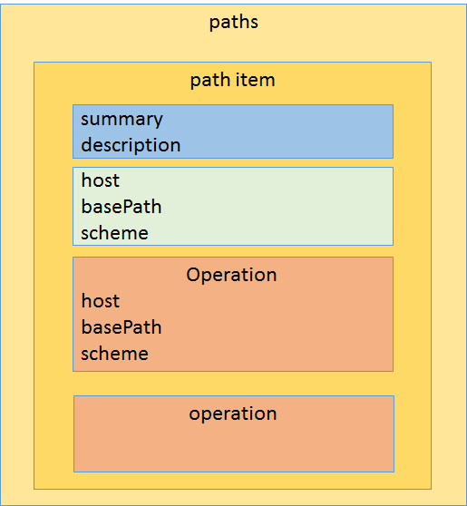

Más opciones descriptivas

La nueva especificación permite a los usuarios describir sus API de una manera más orientada a los recursos. Anteriormente, las descripciones del comportamiento de la API se definían a nivel de operación. Para las API diseñadas de una manera orientada a los recursos, el texto de la documentación a menudo decía "GET a foo", "POST a foo", "DELETE a foo". Si era necesario profundizar en el propósito de “foo”, era necesario duplicar un poco ese texto para cada operación. Ahora, un objeto de elemento de ruta puede contener tanto un texto de resumen breve como un texto de descripción más largo. La opción de proporcionar una descripción adicional en el nivel de operación se deja en manos del usuario, en función de si se requieren más explicaciones.

Objeto de ejemplos

Las opciones para describir ejemplos se han ampliado significativamente. La especificación anterior indicaba que los ejemplos solo podían describirse mediante un objeto JSON o YAML. Ahora, utilizando una cadena JSON, se puede describir cualquier formato de ejemplo. Además, se puede usar un objeto $ ref para señalar archivos externos que contienen ejemplos. El método exacto de estructurar ejemplos está todavía en proceso de cambio y puede depender de si el TDC acepta el objeto de contenido propuesto. El objeto de contenido contiene una matriz de objetos de ejemplo para definir uno o más ejemplos para cada tipo de medio.

Como puede ver, este meta-tema sobre los cambios estructurales tiene mucho que digerir. La próxima publicación discutirá los cambios en cómo se describen las solicitudes en OpenAPI 3.0.
https://blogs.sap.com/2018/01/05/open-api-spec-2.0-vs-3.0/

https://www.blazemeter.com/blog/whats-new-in-swagger-open-api3

https://blog.readme.com/an-example-filled-guide-to-swagger-3-2/

https://dzone.com/articles/whats-new-in-swagger-openapi-3

----

----

